Oslava výročí B&R ve Švýcarsku
Za posledních 25 let mnoho výrobců vložilo svou důvěru B&R - specialistovi na automatizaci.
Švýcarská dceřinná společnost B&R oslavila v loňském roce 25-leté výročí. Od svého založení na jaře roku 1987,se mnoho známých švýcarských společností z celé řady odvětví spoléhá na prvotřídní produkty firmy B&R. "Naším cílem je být nejlepším partnerem pro výrobce strojů ve všech odvětvích," říká Paolo Salvagno, jednatel společnosti B&R Industrie-Automation AG ve Švýcarsku.
Účinnější vývoj s B&R
Zákazníci neustále těží z know-how firmy B&R - specialisty na automatizaci, zejména pokud jde o složité úlohy. Vývojové práce zákazníkům usnadňuje perfektní výkon, integrovaná inteligence, jednoduché programování a vynikající diagnostické funkce, které jsou dostupné díky sběrnici Ethernet POWERLINK. "Naše filozofie - nabízet celé spektrum automatizační technologie, včetně pohonů, řídicích jednotek, I/O modulů, sběrnicových systémů a vizualizace z jednoho zdroje - prokázala svou hodnotu," uvádí Salvagno.
Švýcarský průmysl vždy byl nucen zajistit si své postavení silným důrazem na inovace a přeciznost. Proto mnoho dodavatelů vdí Švýcarsko jako testovací trh pro své nové produkty. To je jeden z důvodů, proč B&R otevřelo pobočku na tomto vzrušujícím trhu tak brzy.
Prověřená kvalita B&R
V srpnu 2010 byla otevřena obchodní kancelář v Bielu se zaměřením na obchod, školení a podporu. Od roku 2011 zde funguje také vývojové oddělení pro řízení pohybu. Podobně jako všechny dceřiné společností B&R, i švýcarská pobočka vyniká díky kvalitě svých výrobků a kvalitní podpoře poskytované vysoce kvalifikovanými techniky.
Švýcarská pobočka se rozrostla na současných 35 zaměstnanců. Patří mezi přední poskytovatele automatizačních řešení z hlediska objemu. "Díky průkopnickému řešení pro komplexní úlohy, jsme vždy byli úspěšní při získávání nových zákazníků," říká Salvagno. B&R Švýcarsko je přesvědčeno o další růstu se stávajícími i novými zákazníky, včetně těch, na nových trzích, jako je Dálný východ.

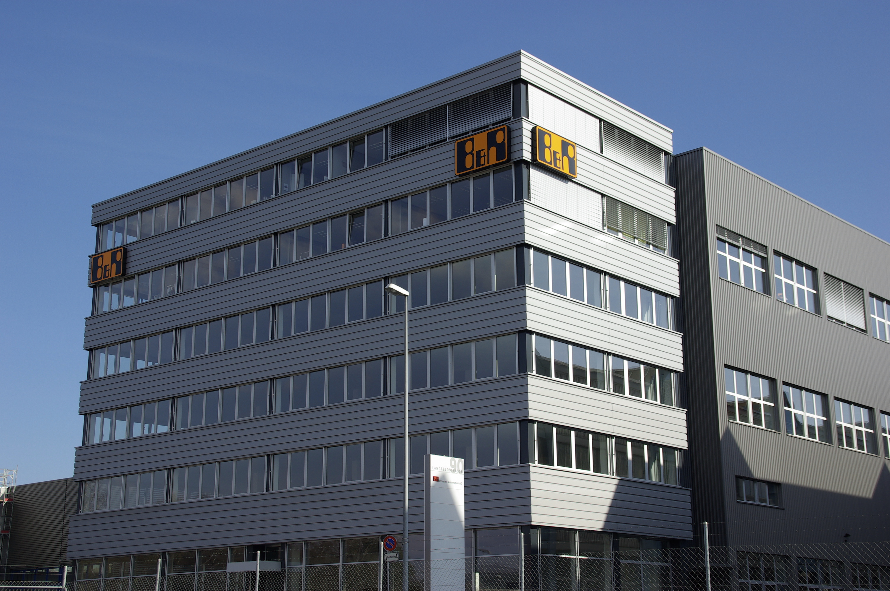
Hlavní kancelář B&R Industrie Automation AG ve Švýcarsku se nachází ve Frauenfeldu, druhá kancelář byla otevřena před dvěma lety v Bielu.
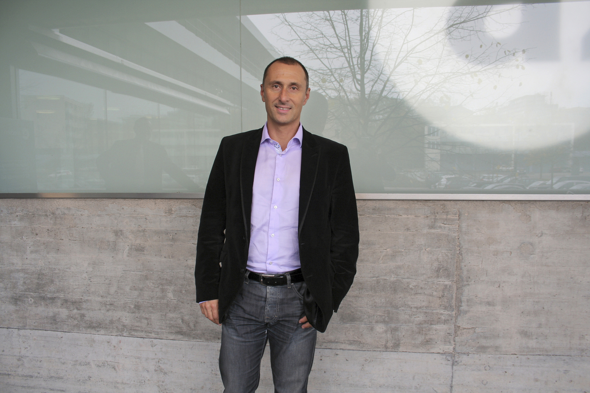
Salavgno se stal jednatelem společnsoti 1. října 2010.

O společnosti B&R
Společnost B&R, jako jedna z divizí skupiny ABB, je celosvětovým lídrem v oblasti průmyslové automatizace se sídlem v Rakousku. B&R kombinuje nejmodernější technologie s pokročilým inženýrstvím a poskytuje zákazníkům v téměř každém průmyslovém odvětví kompletní řešení pro automatizaci strojů a výrobních zařízení, řízení pohybu, HMI a integrovanou bezpečnostní techniku. Díky komunikačním standardům pro průmyslový internet věcí, včetně OPC UA, POWERLINK a openSAFETY, a svému vývojovému prostředí Automation Studio B&R neustále stanovuje trendy v automatizaci. Inovativní duch, který udržuje společnost B&R na špici průmyslové automatizace, je poháněn závazkem zjednodušovat procesy a překonávat očekávání zákazníků. Další informace naleznete na adrese www.br-automation.com.
Více informací najdete na www.br-automation.com

